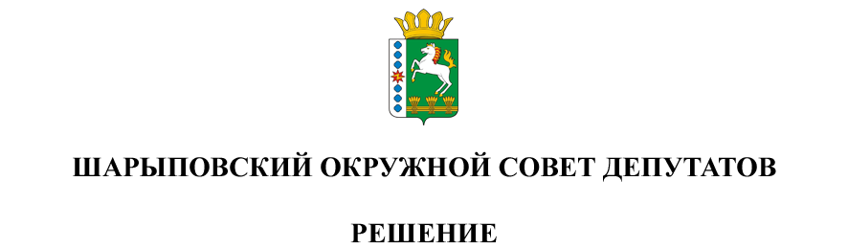

22.08.2024 г. Шарыпово № 40-319р

Об утверждении кандидатов в состав общественной палаты Шарыповского муниципального округа Красноярского края от Шарыповского окружного Совета депутатов

В соответствии с Федеральными законами от 06.10.2003г. № 131-ФЗ «Об общих принципах организации местного самоуправления в Российской Федерации» (ред. от 19.11.2021), от 15.10.2020 N 333-ФЗ "О внесении изменения в статью 7 Федерального закона "Об общих принципах организации и деятельности общественных палат субъектов Российской Федерации", от 04.04.2005г. № 32-ФЗ «Об общественной палате Российской Федерации», законом Красноярского края от 19.04.2018г. №5-1553 «Об общественной палате Красноярского края и гражданской ассамблее Красноярского края», руководствуясь ст. 37 Устава Шарыповского муниципального округа Красноярского края, Шарыповский окружной Совет депутатов

РЕШИЛ:

1. Утвердить кандидатов в состав общественной палаты Шарыповского муниципального округа Красноярского края от Шарыповского окружного Совета депутатов согласно приложения №1.
2. Контроль за исполнением решения возложить на постоянную комиссию по социальным вопросам, молодежной политике и соблюдению норм законодательства (Романова Т.А.).

3. Решение вступает в силу в день, следующий за днем его официального опубликования в периодическом печатном издании «Ведомости Шарыповского района», и подлежит размещению на официальном сайте Шарыповского муниципального округа в сети Интернет.

|  |  |
| --- | --- |
| Председатель  ________________Т.В. Варжинская | Глава округа  _________________ Г.В. Качаев |

Приложение

к решению Шарыповского

окружного Совета депутатов

от 22.08.2024г. № 40-319р

Список кандидатов в состав общественной палаты

Шарыповского муниципального округа Красноярского края

|  |  |  |
| --- | --- | --- |
| № п/п | Ф.И.О. | Должность |
| 1 | Буркина  Елена Васильевна | Учитель Оракской основной общеобразовательной школы филиал МБОУ Парнинской СОШ Шарыповского муниципального округа, председатель ТОС с. Ораки, председатель местной общественной организации историко-родословное общество Шарыповского района. |
| 2 | Комиссаренко  Александр Николаевич | Руководитель Шарыповского отделения «Русского исторического общества», педагог-организатор МБОУ ДО ШМО Детско юношеский центр |
| 3 | Васильева  Надежда Сергеевна | Председатель Шарыповской местной организации общероссийской организации «Всероссийское общество инвалидов» (Шарыповская МО ВОИ) |